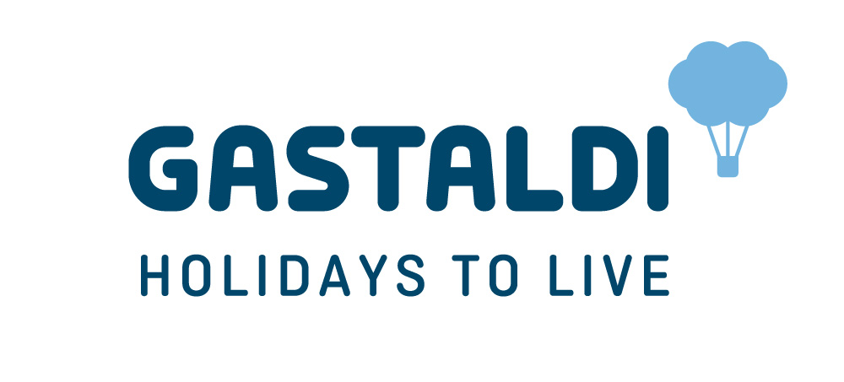

Ispirazioni di viaggio

Sabbia bianca e fenicotteri rosa:
Ecco il luogo ideale per nutrirsi di silenzi e riconciliarsi con la natura.
Vacanze in Sardegna, con Gastaldi Holidays

Milano, 17 aprile 2023 – Sogno o son desto? Una premonizione shakespeariana rivelatrice di bellezza che affiora nella memoria, abbandonandosi a lunghe passeggiate con i piedi bagnati dal mare o lo sguardo perso nelle estese aree verdi che coprono l’orizzonte.
La Sardegna risplende sotto una luce magica, in un caleidoscopio di colori ed essenze aromatiche tipici di questa terra.

Gastaldi Holidays propone due diverse soluzioni per vivere l’isola dei Nuraghi.

Baja Hotels Is Arenas Resort*****
Il nome significa “le sabbie”, meglio “dune sabbiose” e sono tra le più estese in Italia. Un piccolo deserto, rimboschito a partire dagli anni Cinquanta del Novecento, con pini e acacie. Qui, oggi ritroviamo una macchia verde tra la pineta e un campo da golf. Is Arenas (o sas Renas) si allunga per quasi sei chilometri, aggiudicandosi il primato sulla costa dell’Oristanese. Quasi superfluo dirlo ma doveroso precisarlo, il plus dei Baja Hotels Is Arenas Resort si riflette nella cornice naturale che lo circonda. Si tratta, peraltro, di un aspetto che ha indotto il management a scegliere programmi di sostenibilità che consentono il pieno rispetto del territorio e la valorizzazione dell’artigianato, delle attività agroalimentari, e delle sue tradizioni.

È possibile pernottare in una delle 90 camere della struttura o alloggiare in un’esclusiva suite per poi trascorrere la giornata accoccolati al sole, oppure intrattenersi grazie al ricco calendario di attività proposte.
L’hotel è meta ideale per i golfisti e il percorso offerto è stato riconosciuto, in occasione delle due ultime edizioni della prestigiosa Guida Rolex, tra i campi da golf più spettacolari d’Europa ed eletto al quarto posto nella classifica dei migliori campi da golf italiani del 2022, dal tour operator mondiale Leading Golf Courses.

Per soggiorni da maggio, Gastaldi Holidays propone quote a partire da 910 euro per persona, per 5 notti in camera classic con trattamento di mezza pensione. Inizio e fine soggiorni liberi

Hotel Torre Salinas****
Una proposta adult only? All’hotel Torre Salinas ogni dettaglio è stato pensato per soddisfare le necessità degli ospiti over 16!
Sabbia borotalco sotto un cielo disegnato dai voli di aironi e fenicotteri rosa, infatti un’area faunistica protetta si trova poco distante. Non mancano però tutte le facilities che rendono una vacanza degna di questo nome.
Per soggiorni da maggio, Gastaldi Holidays propone quote a partire da 490 euro per persona, per 7 notti in camera classic in mezza pensione con bevande incluse. Inizio e fine soggiorni liberi

Per informazioni alla stampa:
Veronica Cappennani
cappennani@ferdeghinicomunicazione.it cell: 333.8896148
Sara Ferdeghini
sara@ferdeghinicomunicazione.it cell: 335.7488592
Ferdeghini Comunicazione Srl

GASTALDI HOLIDAYS
Il gruppo Gastaldi nasce nel 1860 con il genovese Gian Battista Gastaldi che inizia a operare come Agenzia Marittima e viene rilevata nel 1904 da Alessandro Cerruti.
All’inizio degli anni 70, con l’avvento del servizio aereo transatlantico e decadendo rapidamente il trasporto passeggeri via mare, la Gastaldi diventa in poco tempo rappresentante e GSA di numerose compagnie aeree, e nel decennio successivo, nell’era del nascente turismo di massa, Gastaldi diventa protagonista dello sviluppo del tour operating posizionandosi come pioniere nei viaggi oltre oceano e specializzato nei viaggi confezionati sulle specifiche esigenze del cliente.
Nel 2022 Baja Hotels Travel Management Srl, acquisisce il 60% delle quote di Gastaldi Holidays, il tour operator italiano del Gruppo Gastaldi. Il tour operator Gastaldi Holidays, specialista nelle vacanze personalizzate in tutto il mondo, crea, produce e offre esperienze per viaggi su misura, garantendo qualità e attenzione al cliente.

